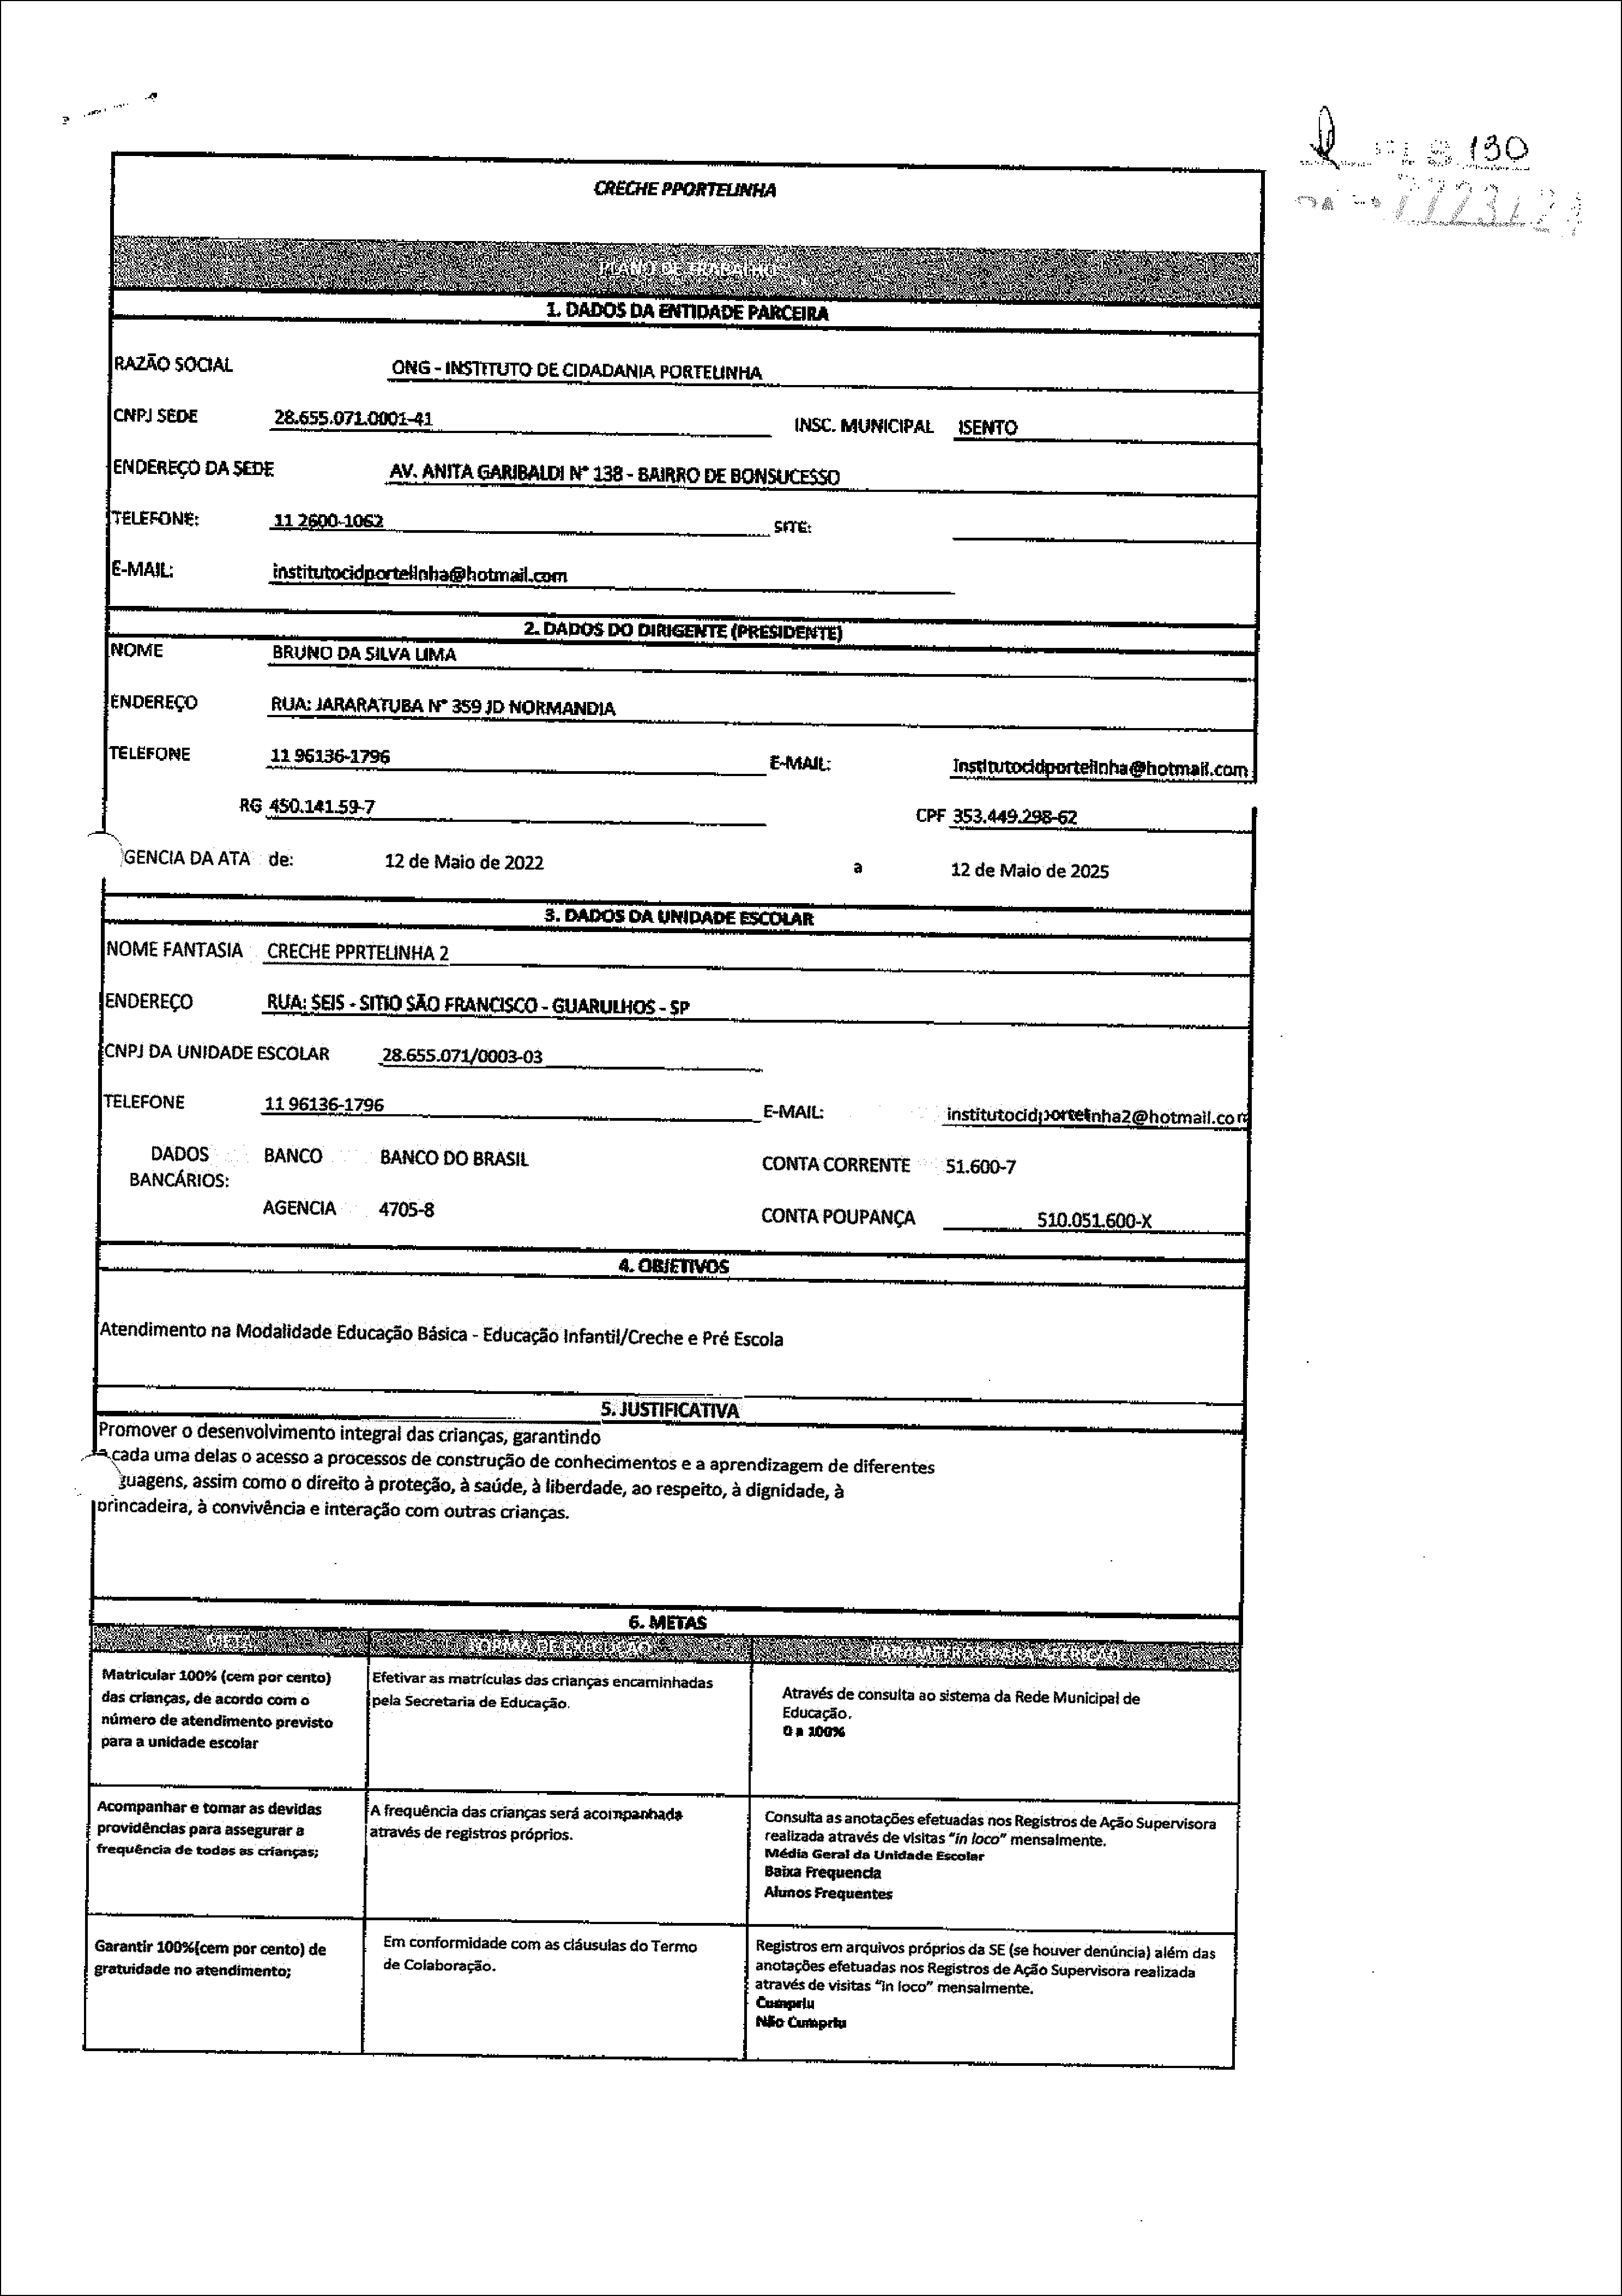
realizadaa travésd eUsiüs'h iocú"úeibalmenb..
Média Gelamd õ Unidade Escalar
Coftsulb8s arnbçõei.efetudàiàos
RQBistr6sd eAção Supéwisoü
Educação

-e"':1©-. | ' | : ' .:.,.
'l',A'g. Í
CPF353;44g.298-62

?GENC{AD AATA de= | 12 de Maio de 2022 | a | 12 de Maio de 202S
NOME FAIVT:MIA CRECHEPPR'CUNHA ?
ENDEREÇO

CNN DA'UNIDADEa CatAR |  |  | 7x çs:071/aoa!:Q3 |  | &f\ t: | : [l$itutoddi |  | ílthâ2@hótúall.eó
'nLEFONE | 1296Í3G1796 |  |  |  | &f\ t: |  |  | ílthâ2@hótúall.eó
DADOS |  | BANCO |  | BANCODÓ BRASIL | &f\ t: |  |  | ílthâ2@hótúall.eó
 |  |  |  | BANCODÓ BRASIL | CO$nACÓRREãrÜ: S1.60&7
BANCÁRIOS:
AGENciA 4ns4
 |  |  |  |  | CONTAP OUPANÇA |  | Sm.05L6®.X
Atendimento na Modalidade EducaçãoBásica - Educação Infantil/Crechee Pré Escola
:5i:JtjiHFIã iiÜI
Promover o desenvolvimento integraliis críartças,garantindo
Fadauma delas o acesso a processos de construção de conhecimentose a aprendizagemde diferentes
Juagens, assim como o direito à proteçãa, à ande, à liberdade, ao respeito, à dignidade.à
orincadeira, à mnüvênda e interação com outra aianças.
Ma&lwl8t 100% {amporeÉn&o) lÉfetivaí.àü thüulêulas dak cHanÉái éncamlhludâs
dm aianças, de acordocomó |  |  |  |  | bela.Secretariade.Éduéa+ãü. | AtràVéúd é obniülbaó gstelnad a RedeMtlnícipadle
número de atendhtlent» presii«o |  |  |  |  | bela.Secretariade.Éduéa+ãü.
 |  |  |  |  | bela.Secretariade.Éduéa+ãü. | D 8 i00%
Pün auNdade escolar |  |  |  |  | bela.Secretariade.Éduéa+ãü.
 |  |  |  |  | A&équêlteia das crianças seta acol
Acompanttat e tüm3r as dallda$ |  |  |  |  | A&équêlteia das crianças seta acol
praiíidêndaspam asseguat B |  |  |  |  | A&équêlteia das crianças seta acol
 |  |  |  |  | látnvés dó rQgtsü'as próprios-
frequêdcià | dé | tüdÚ$ | &lcÚült$ | s; | látnvés dó rQgtsü'as próprios-
 |  |  |  |  |  | Baixa FI'-;::=!!aa
Agimos Regue té#

Ganndr I08%lêem pdt cento) de | Em confomlidade com as dáusulas do Termo | Re8is&osem àrquivoi próprios da SE(se flower déiiúllcla} áléh das
Ganndr I08%lêem pdt cento) de | de. Cbiaboni:5o.
glatüdade no àtendimenta; | de. Cbiaboni:5o.
glatüdade no àtendimenta; | de. Cbiaboni:5o. | anotações etbtuadasno$ ReBistros.deA não Stipeivkóri realiuda
attuv:ésdevisitas '':n loco'i mansaltúerite.

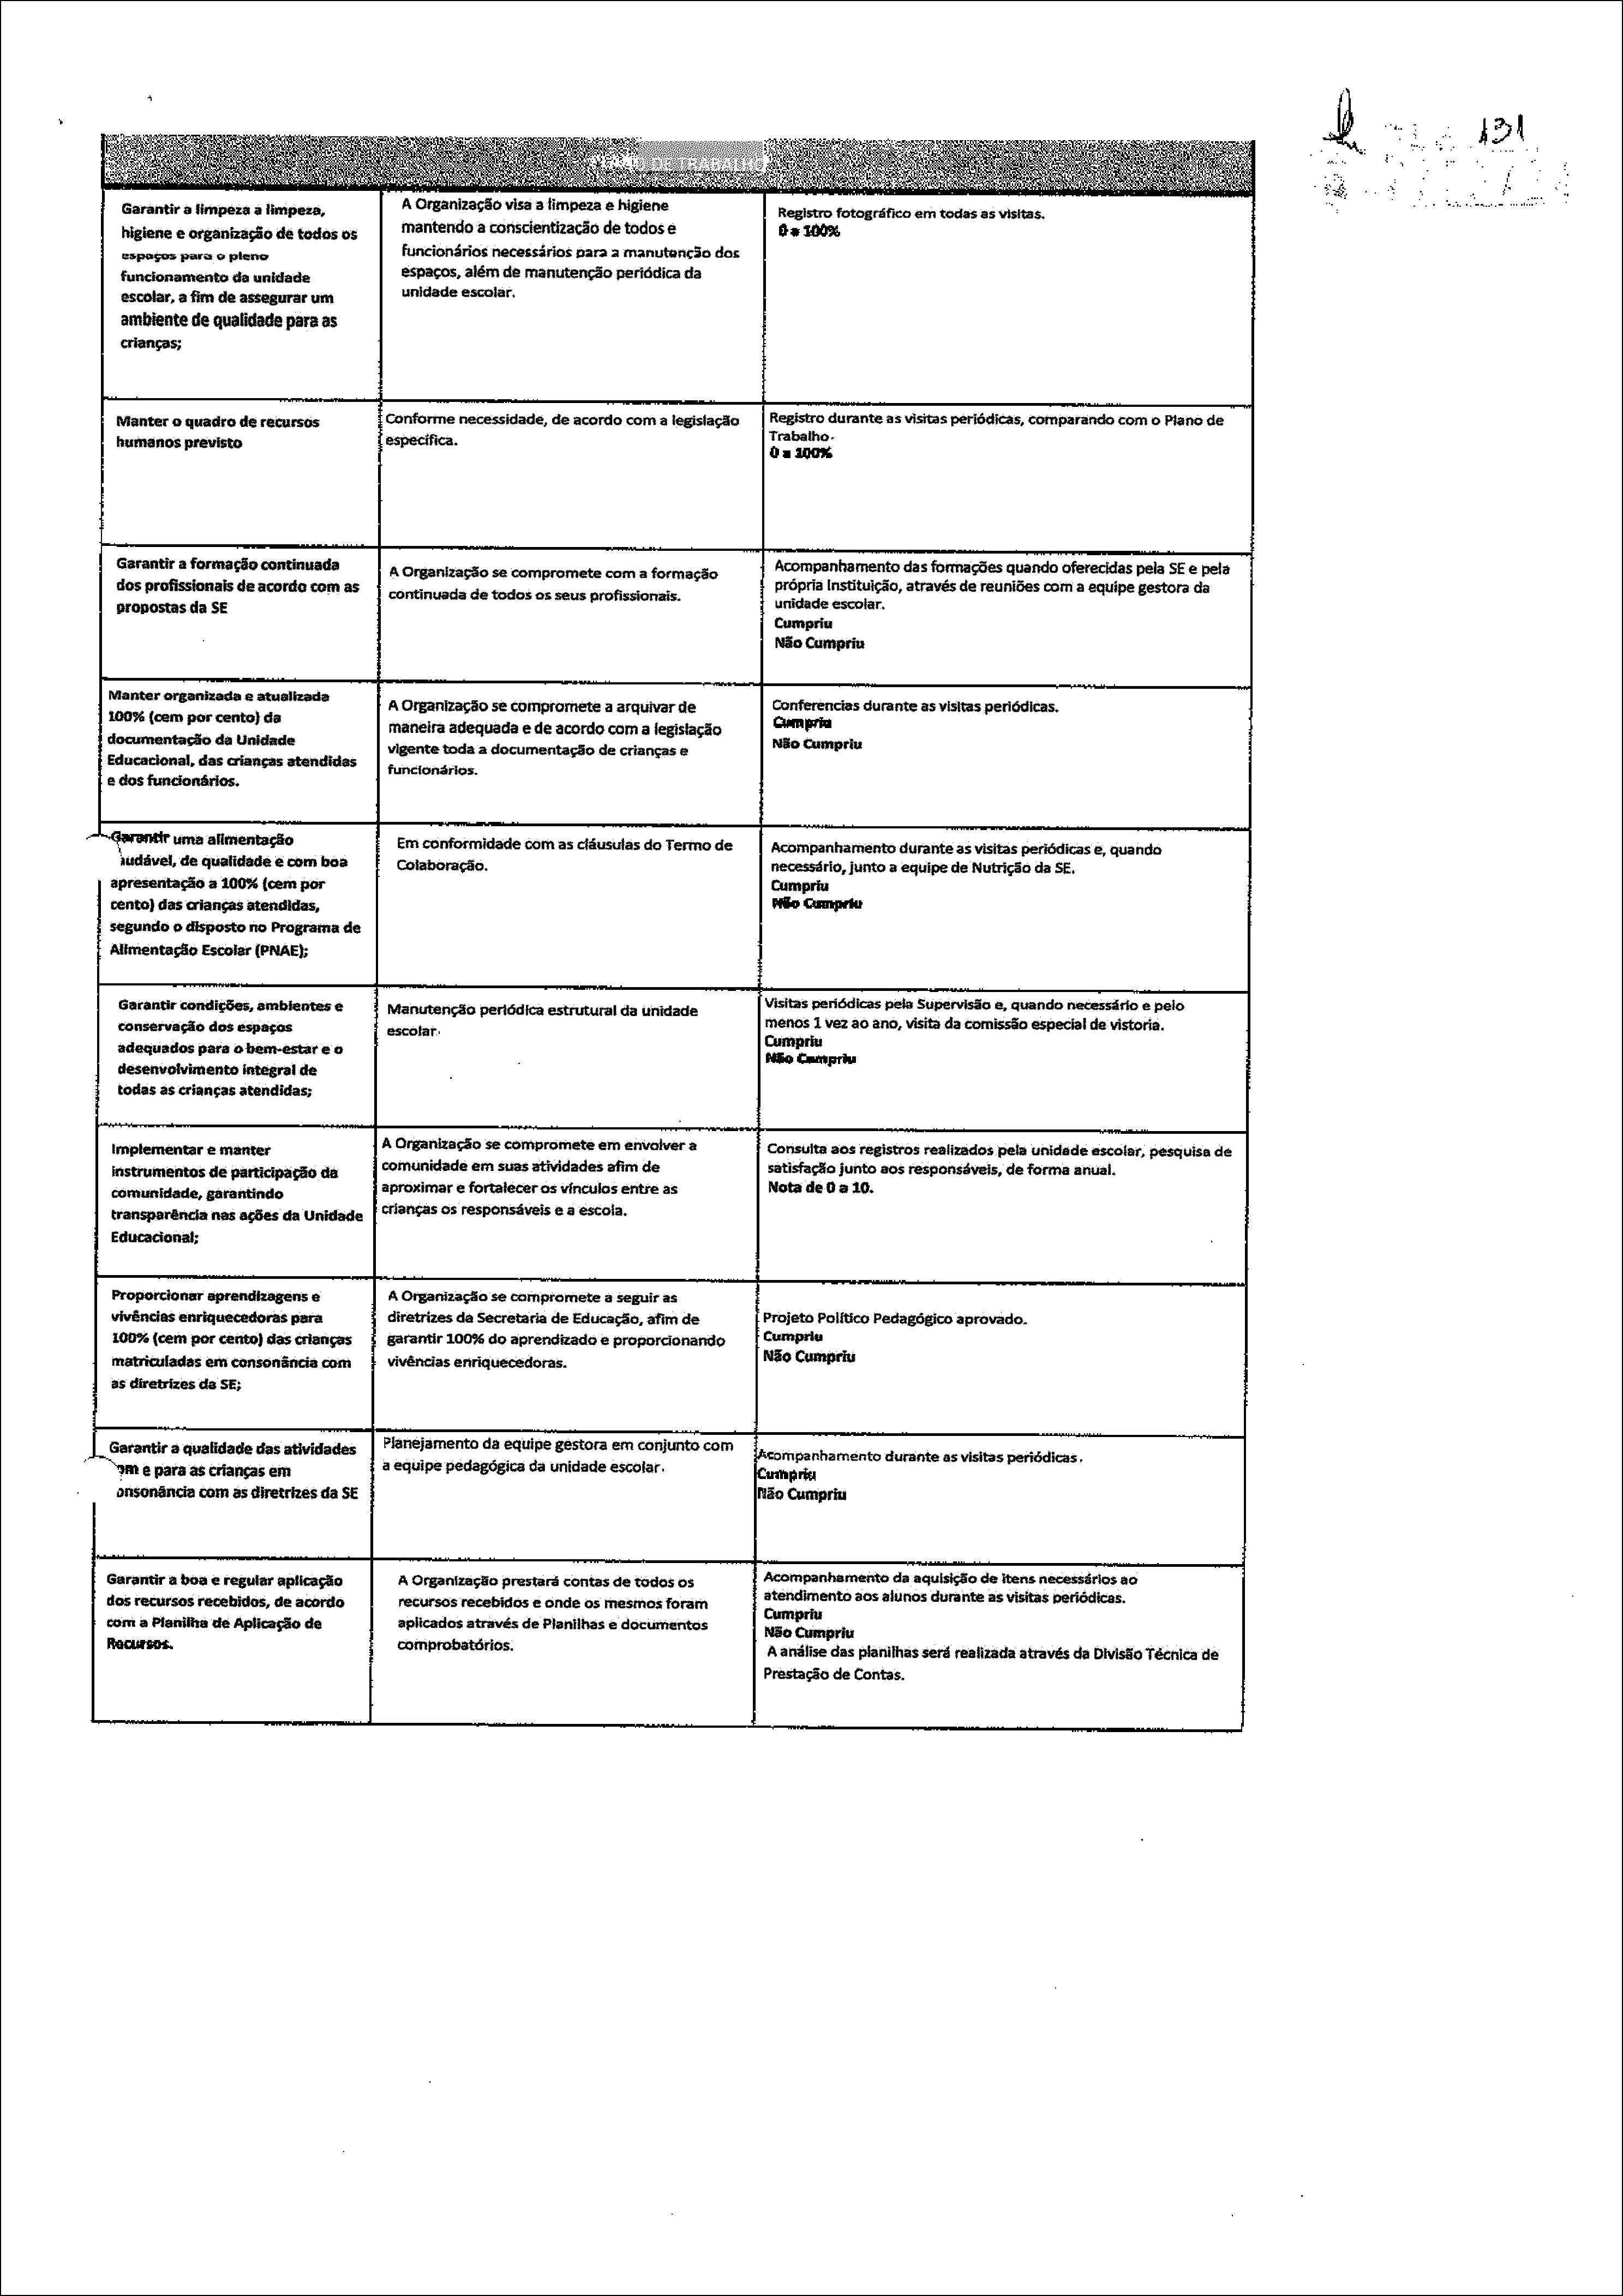
ChmPM
MÜCinnpHiu
Tmbaho
unidadgesçglar.
atmprb
' j ':: ':::l

Garantir B limpeza Blimpeza, |  | o$ | A OQanização üm a limpem e hi#enle |  | ReBtsnD fatagráÜjca em todas es vtstBÉ.
 |  | o$ | mantendo a çünscientkàcão de todos e |  | ReBtsnD fatagráÜjca em todas es vtstBÉ.
HBiene eoíganh ç$a de tod |  | o$ |  |  | ReBtsnD fatagráÜjca em todas es vtstBÉ.
 |  | o$ | fultciõnários neceisáHos pan | manutültç3adoE | ReBtsnD fatagráÜjca em todas es vtstBÉ.
Bq:=- paira o plenep
 |  | o$ | espaços, além de manuEellção petiódia da |  | ReBtsnD fatagráÜjca em todas es vtstBÉ.
fbRdonanieat»da unidade |  | o$ |  |  | ReBtsnD fatagráÜjca em todas es vtstBÉ.
 |  | o$ | unld8de escQlêr. |  | ReBtsnD fatagráÜjca em todas es vtstBÉ.
mcotm. B fim de aaegwar | wn | o$ |  |  | ReBtsnD fatagráÜjca em todas es vtstBÉ.
ambbated eq lidadop aa os
cNanças;

wianter o quadro de r amos | cona)mie iuceHidade. de acordo comale©daÇãa | Re8istrodurante as UstBS peFiÓdieasc, ümpamndo CQmo plano de
wianter o quadro de r amos | esl)ecifia. | Re8istrodurante as UstBS peFiÓdieasc, ümpamndo CQmo plano de
hwnionos previu) | esl)ecifia. | Re8istrodurante as UstBS peFiÓdieasc, ümpamndo CQmo plano de
hwnionos previu) | esl)ecifia. | Aaompant»menta das tbmnções qwrido afbrectdaspela SEe pela
GaranHr a fornução eonthuada | esl)ecifia. | Aaompant»menta das tbmnções qwrido afbrectdaspela SEe pela
GaranHr a fornução eonthuada | Aor8aNzaÇão $emmpFDmete çam a farmaÇga | Aaompant»menta das tbmnções qwrido afbrectdaspela SEe pela
dos pralissfanak de amido wm H | Aor8aNzaÇão $emmpFDmete çam a farmaÇga | Aaompant»menta das tbmnções qwrido afbrectdaspela SEe pela
dos pralissfanak de amido wm H | Aor8aNzaÇão $emmpFDmete çam a farmaÇga | própãà Instituição,a través de reuniões üoma equipe gestora da
dos pralissfanak de amido wm H | coMinuada de fadas QSS eus prpfissiQnais.
ntaDo$tosda SE | coMinuada de fadas QSS eus prpfissiQnais.
chmPdu
Rlão@mpüiu

ManterarBpnhadaeatu81i=ada |  |  | A olBanização se çampramae a aíquíwr de |  | cQil@rencbs4unnte a$V isItaSp eriódicas.
laD%i cempar centosd a |  |  |  |  | cQil@rencbs4unnte a$V isItaSp eriódicas.
 |  |  | madeira adequada e de aborda çam a legislação |  | cQil@rencbs4unnte a$V isItaSp eriódicas.
 |  |  |  |  | N$0QI»IPriU
daa#maõiàe;üdã uni&dB |  |  |  |  | N$0QI»IPriU
 |  |  | vigente Mda a docummhÇão | de cdanÇa$ e | N$0QI»IPriU
Eduçndanal.d as aiaaça$ atendidas |  |  | vigente Mda a docummhÇão | de cdanÇa$ e | N$0QI»IPriU
 |  |  | functanárla5. |  | N$0QI»IPriU
edos fixndon&$as. |  |  |  |  | N$0QI»IPriU
 |  |  |  |  | AcQmpanhamentüd umttteas visÉbs periódicas e.quando
 |  |  | Em confbrmidãde oomas dállsdas da Teitno de |  | AcQmpanhamentüd umttteas visÉbs periódicas e.quando
nataanm©Eaç&o |  |  |  |  | AcQmpanhamentüd umttteas visÉbs periódicas e.quando
ludável de qliqlid8dee eüm bBa |  |  |  |  | AcQmpanhamentüd umttteas visÉbs periódicas e.quando
 |  |  | CQlabenCãQ. |  | AcQmpanhamentüd umttteas visÉbs periódicas e.quando
 |  |  |  |  | rnGessária.junta a equipede NuüiçãQ da SE.
aprueiitaÇãü | a 200% {nm | pat |  |  | rnGessária.junta a equipede NuüiçãQ da SE.
nato) dasa iança$õ iéüü:m. |  |  |  |  | rnGessária.junta a equipede NuüiçãQ da SE.
«fundo o dispostoi n Pragnma de
Nlmen@ç$ó Escolar (PNAE);

GarantlrcondiÉÕe6,Bmbleou6e | MarwtenÇ8a periódica estruwlal da unidade | \HHtãsp erjódÊnsp ek Supelusãae, guardo neçessádoe Feio
GarantlrcondiÉÕe6,Bmbleou6e | MarwtenÇ8a periódica estruwlal da unidade | menu l veza o adia.v isib dacóhiss$óéipêchlde:üs©ria.
Conservaçãodag espaçaÊ | MarwtenÇ8a periódica estruwlal da unidade | menu l veza o adia.v isib dacóhiss$óéipêchlde:üs©ria.
Conservaçãodag espaçaÊ | esGólar | menu l veza o adia.v isib dacóhiss$óéipêchlde:üs©ria.
Conservaçãodag espaçaÊ | esGólar | CumpM
adequadas pmB a b8nnue8Hre a | esGólar | CumpM
desenvahimento integral de
tôdas as aiõnças atendidas;

Implementar e maiiler | A QIBanbeçãa $ecompromete em envolver a | conwlta ao$ gis DSr e&ltzàda$p ela uNd8de eSGotar,p esquisa de
Implementar e maiiler | comunidade em süõs BtfvidadH a6m de
Implementar e maiiler | comunidade em süõs BtfvidadH a6m de | ntislüç$o junhoaos nspóósávus. de lórlt» âniiài.
hstFumentas de peíücipa@ó d& | comunidade em süõs BtfvidadH a6m de | ntislüç$o junhoaos nspóósávus. de lórlt» âniiài.
hstFumentas de peíücipa@ó d& | aproximare fotnleceras dnculas anta as | ntislüç$o junhoaos nspóósávus. de lórlt» âniiài.
hstFumentas de peíücipa@ó d& | aproximare fotnleceras dnculas anta as | Nob de O a IO.
comtuitidüde,gnmiititido | aproximare fotnleceras dnculas anta as | Nob de O a IO.
comtuitidüde,gnmiititido | cHaitças os respartsáveis e a escola. | Nob de O a IO.
transparéildã nos anões da uitiúõdú | cHaitças os respartsáveis e a escola. | Nob de O a IO.
Eduadainl;
proponlonlar Wendl:agem e A 0tBnu23Çãa se campramete a sentir as

\rhrêncim | enriquecüdoías | pan | dirótrizes da secretaria de Educação. aRm de | PraÍetõ políticoPedagódcó aprovado.
lOaS {üem PM aülo} dn crlançw |  |  | dirótrizes da secretaria de Educação. aRm de | PraÍetõ políticoPedagódcó aprovado.
 |  |  | dirótrizes da secretaria de Educação. aRm de | CumpHlu
 |  |  | garantir loo% do aprerükadç} e proporaanntdo | CumpHlu
 |  |  | garantir loo% do aprerükadç} e proporaanntdo | N$oCumpíh
motridiladas em consonênch cam |  |  | garantir loo% do aprerükadç} e proporaanntdo | N$oCumpíh
 |  |  | vivêtidas enriquecedafas. | N$oCumpíh
as diretrlze5 dB SE;

Ganittirã qualidaded asü tMdadu | PbnÉjamento da eqlúpe gestor em conÍuqto com | ompanhamenta dunnte as visitas Periódicas
Ganittirã qualidaded asü tMdadu | a equipe pedagógica dü unidade escalar | ompanhamenta dunnte as visitas Periódicas
epan H eiiangs em | a equipe pedagógica dü unidade escalar | ompanhamenta dunnte as visitas Periódicas
onsOHãnciaoam H dlnErtzes da SE #ãoC umpra

aaontir | a baa e reBulõr aplicaç$a |  | A OTBànlzüÇEa piestürÚ contas de todas os | AcampBnhBmentoda aquisição de iun$ neçenárlQSao
aaontir |  |  | A OTBànlzüÇEa piestürÚ contas de todas os | ntnidhnenta aas ãtutiasdtlmnteü#\ risib+netiódÊceÉ.
dos reourso$ renhidas. |  | üe aüatdo | A OTBànlzüÇEa piestürÚ contas de todas os | ntnidhnenta aas ãtutiasdtlmnteü#\ risib+netiódÊceÉ.
 |  | üe aüatdo | recwsa$ Maebidas e onde as mesmas famm | ntnidhnenta aas ãtutiasdtlmnteü#\ risib+netiódÊceÉ.
 |  | üe aüatdo | aplicadas atraipésd e Planiltns e dacurnencós
nm a Planilln dê AplicàÇ8o de |  |  | aplicadas atraipésd e Planiltns e dacurnencós
Reair$os. |  |  | aplicadas atraipésd e Planiltns e dacurnencós
 |  |  | oomptabatófiâs.
 |  |  | oomptabatófiâs. | Aarláli9e dRS daninhas iêté naiizadà através dü DMõ$o Téénlca de
PteÉtaçãodeCantos.

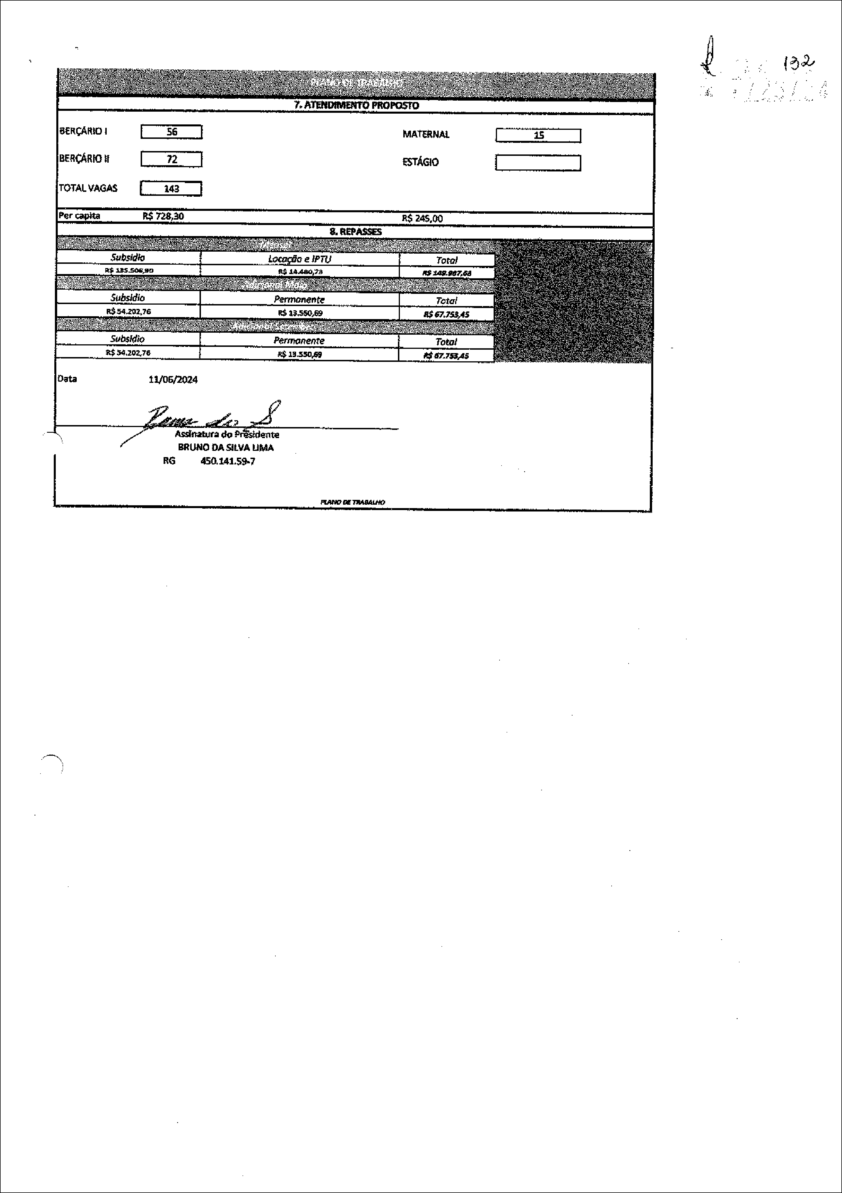
#

BERÇÁRIO l 56
BERÇÁRIO li
TOTAL\ fiGAS 143
Percapita R$ 728,30
Subitdlo
R$ 13S.$0S,SO
Subsídio
R$ 54.202,76
Sub$idio
R$S 4.2Ó1,76
Data tVo©2024

li114$ü i i
MA:KRNAL 15
ESTÁGIO
R$ 245,00
$:BÉ?4$$B

'é :PTU | mM/
R$ 14.
Perhahente Total

l$ 135S0,69 | í$ õz:7 S1,4S
Rota/
iB õz?s%45

?
Assina©râ da Prgkidente
GRUMO DAgtÀa UMA
RG 450.'i41.S9-7

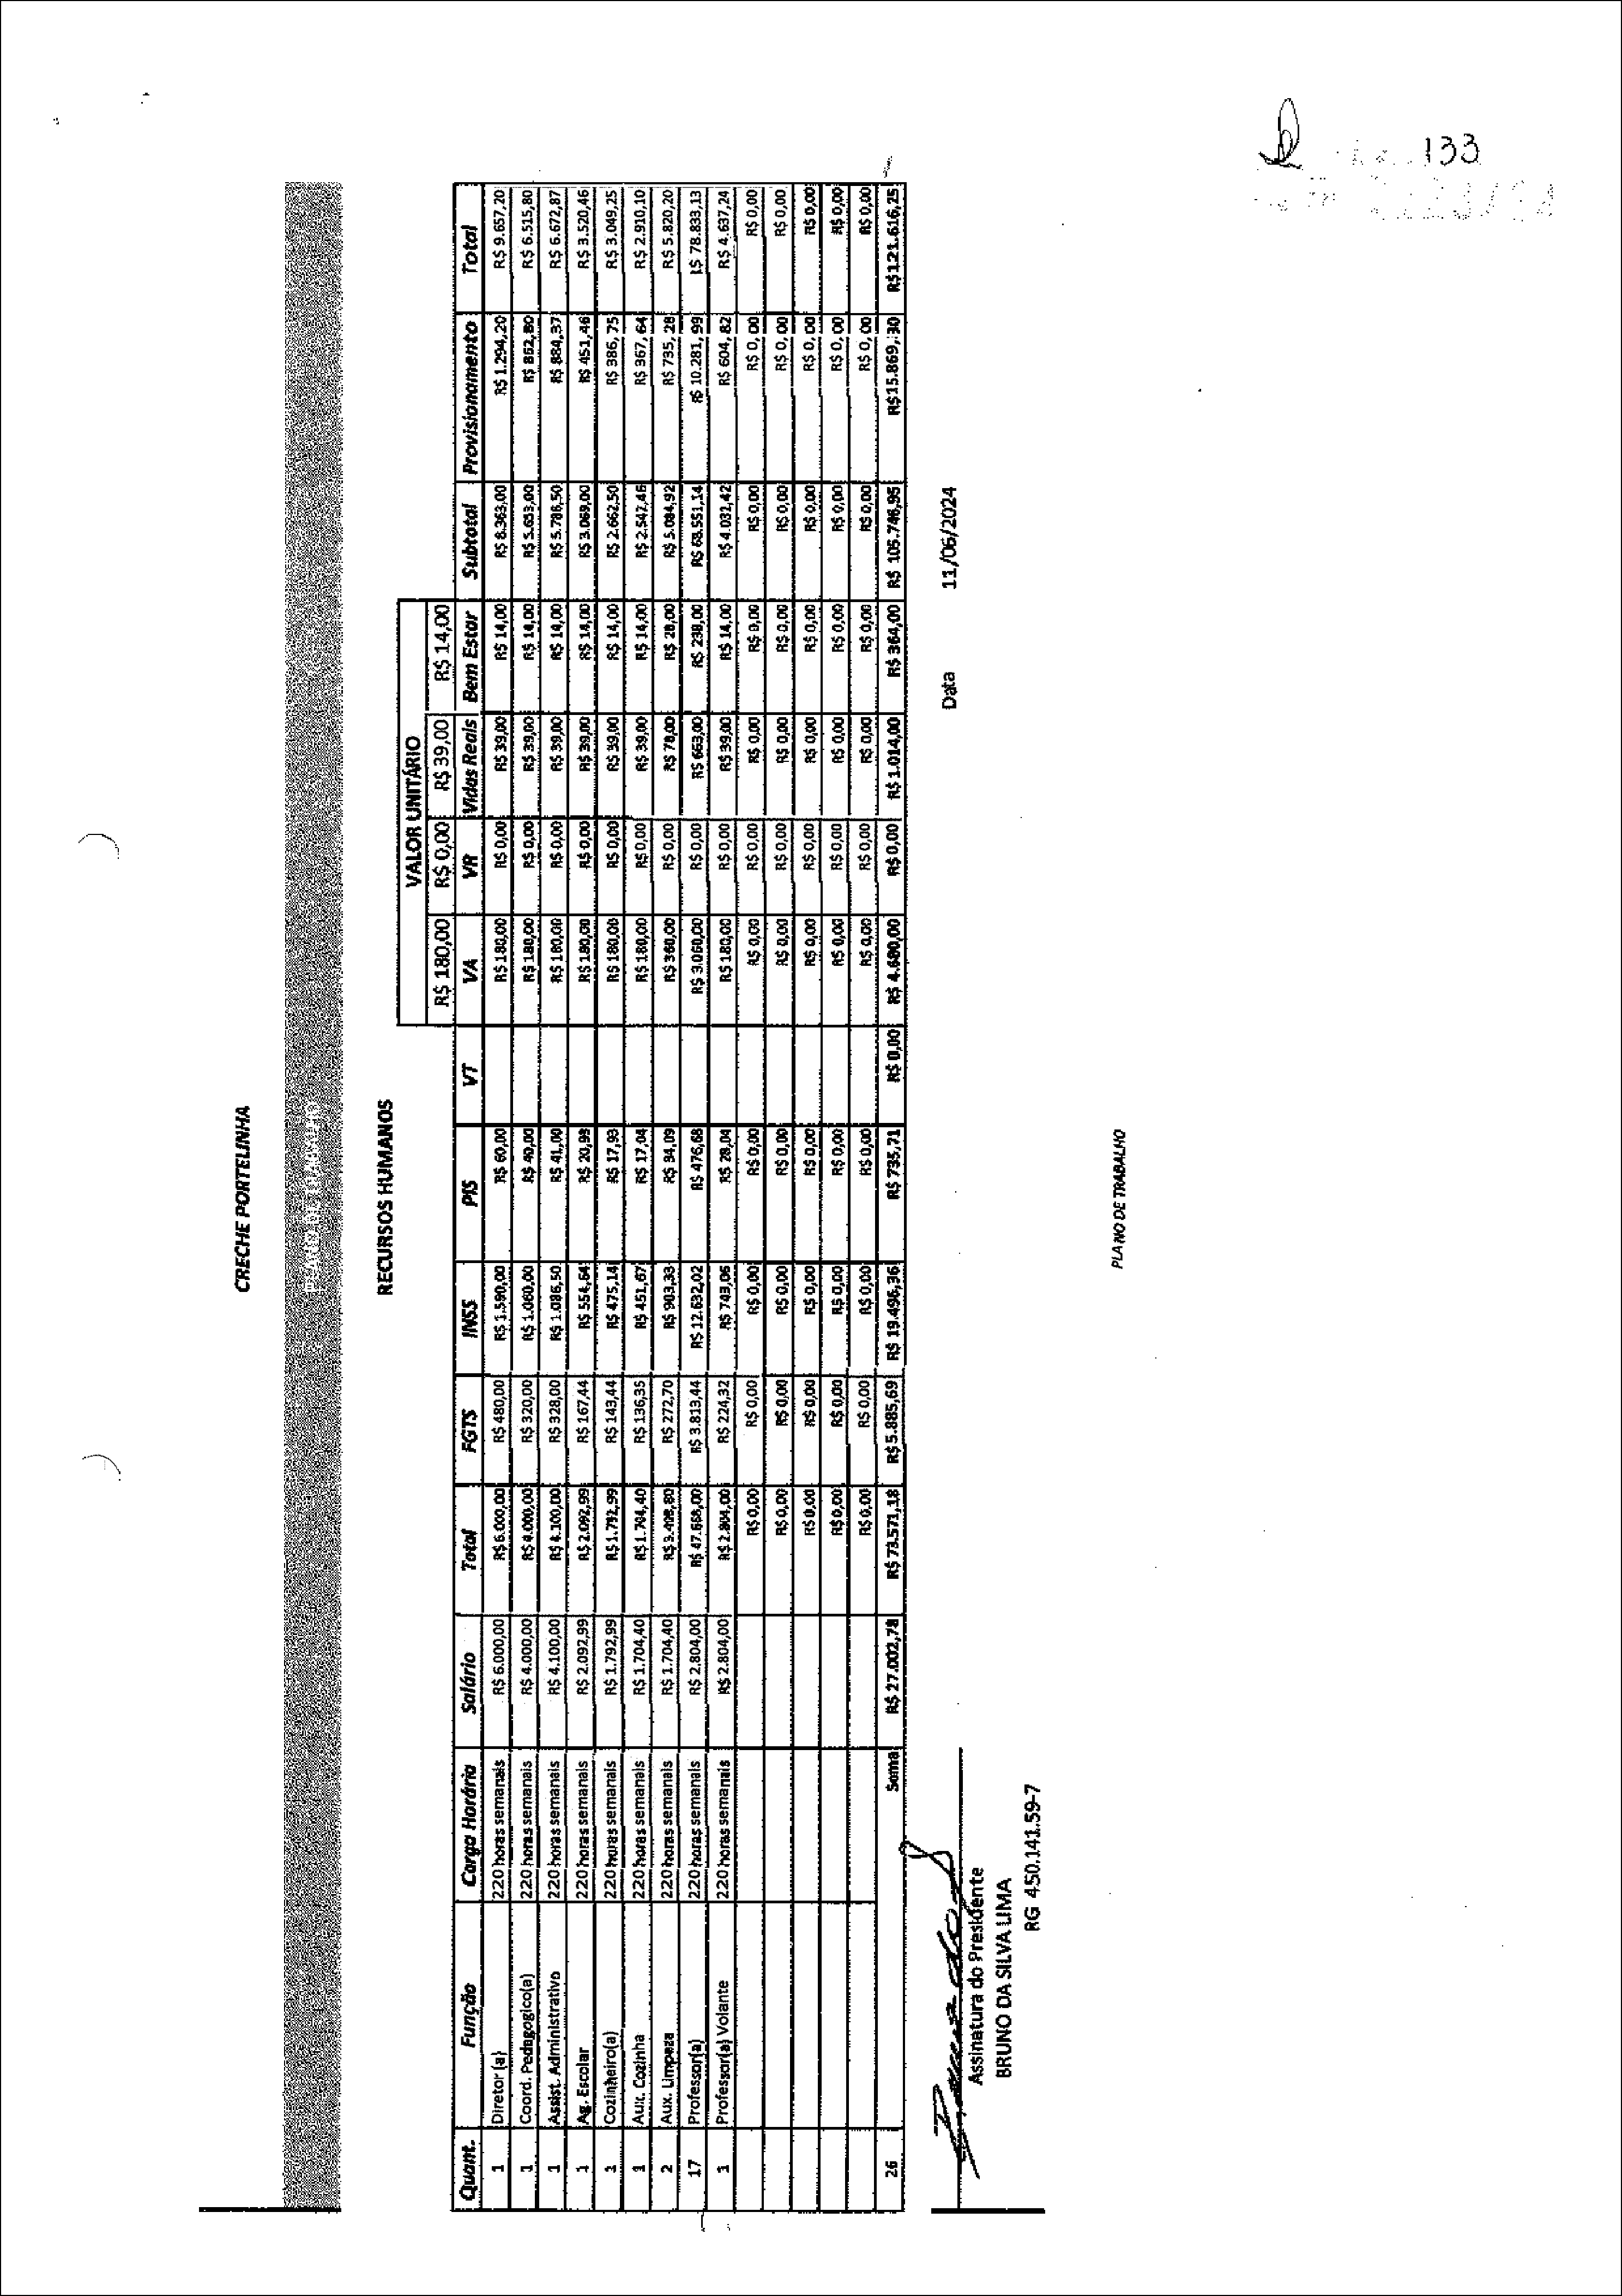
$[ q] q] q] R] q] q] qi K] gi g
gl zl 919 1gl zi zl 1;1B
u.} 'nl u.l u.l ol u,t ol I''l u.l
a+l iol tol ml i6 rql ül oal q
qAI 1 1 1 1 f inZ
}l S'lS tl'l?lBSllllB
ê
g
C
:gleel l l i 1 1 i l
R} R1 81 R1 81 RI R1 81 R
el el 91B I gl KIBIRI BI '
g
a.
il gl 1 111g 181i lãlB
gãl lÊgIll l l l l lg
9
Q
gM
l l9s1lz lz lp ll l
8
ê
:

8
g«'

8
g
;

-''x. | 'ÍÍÜBI'ÍR'RR'B | M
d'm'ã&wü
111i l l l:l
ÊI ÊIÊIÊIÊI ÊIÊIÊI Ê
ul NI.nlnl N! nl nl NI N

ã | êQ | { | ® | 2 |  | 0 | Xt.p | e
 |  |  |  | ! |  | 0 | Xt.p | e
 |  |  |  |  |  |  |  | $
ã | êQ | i
 |  |  |  |  |  |  |  | g
 |  |  |  |  |  |  | { | g
ã | êQ |  |  | : |  | 0 | { | g
 |  |  |  |  |  | g | { | g
ã | êQ |  |  | } |  | g | { | g
 |  |  |  |  |  |  | ã ã ã 8B. | g
 |  |  |  |  |  |  |  | g

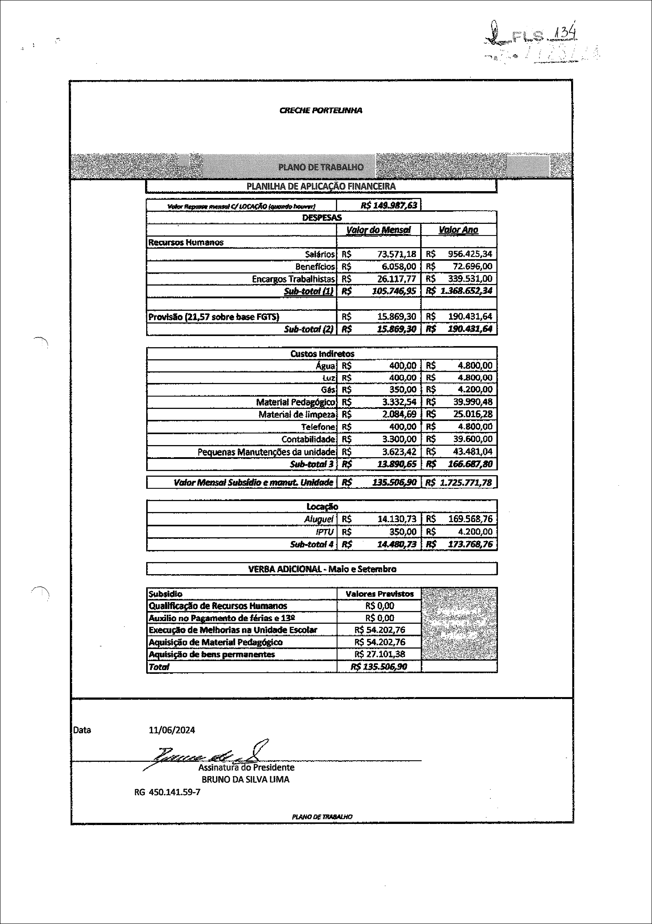
i::,ü ::. /3ZI
M
B

@ :::lll: i $úi+@'w :  ?$ÂNêe@BÃEÃPtêe&çÀaF INANCEIRA | I':i: :':l'
.'''\.
R$ z.225.7n:78
'''\\
IV06/2024
hsióãúrfã3iF@sidente
BRUNOD A SllÀa UMA
RG 45Q.141.59-7

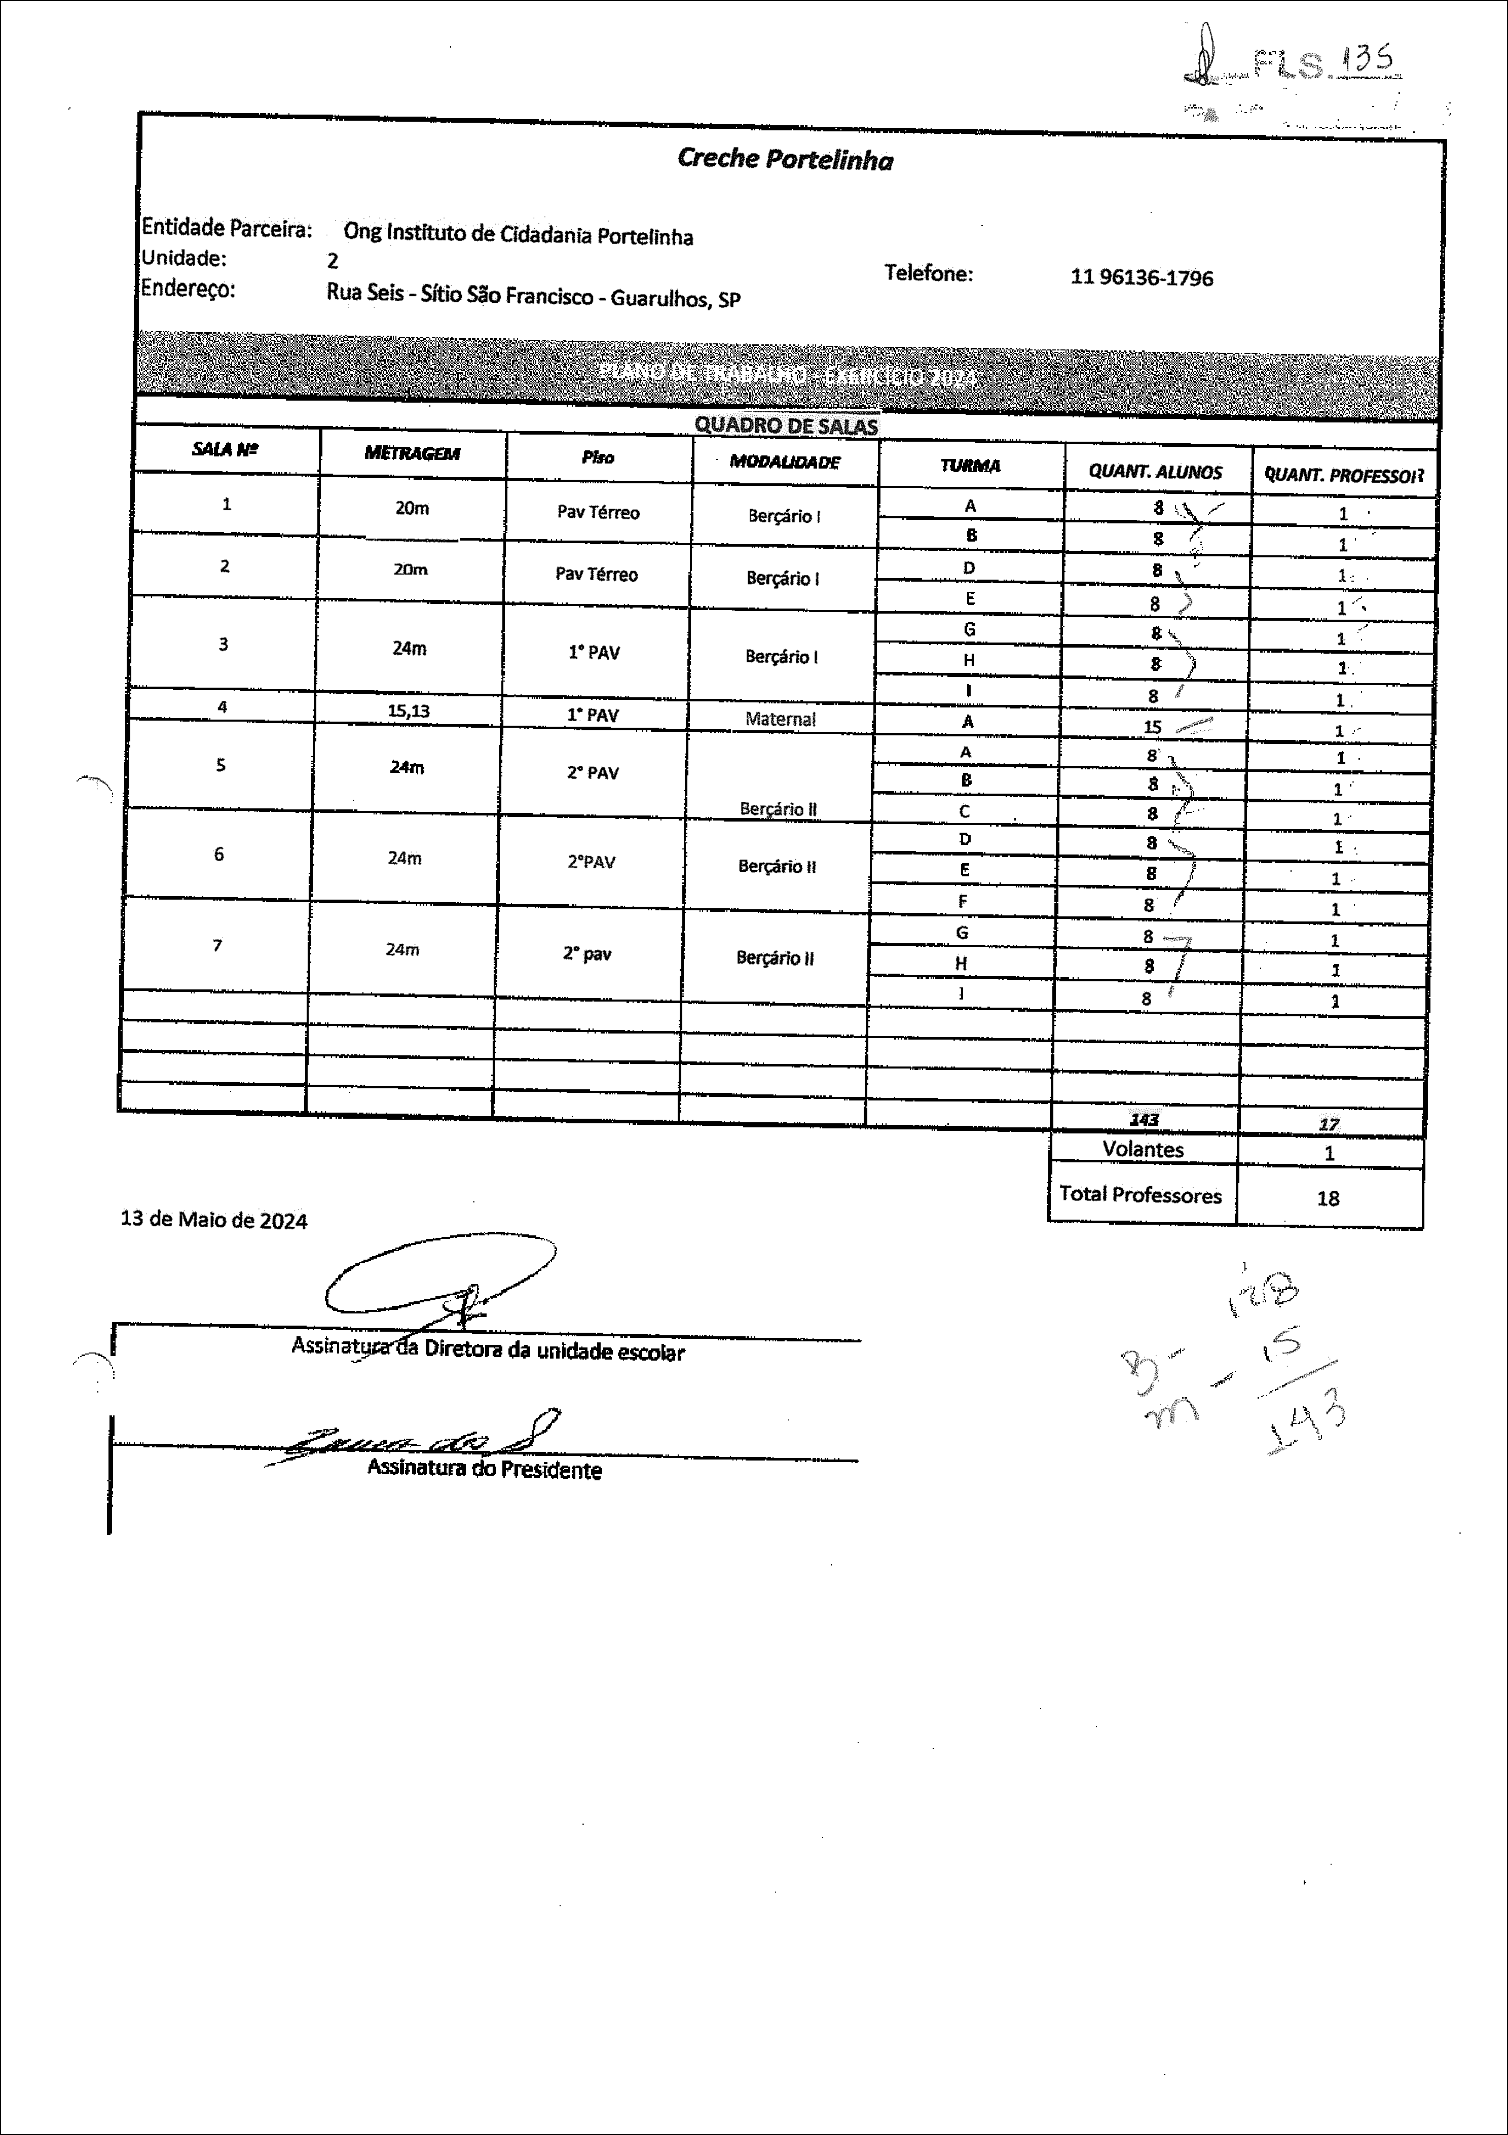
Unidade:
2
Entidade Parceira:
Ong Instituto de Cidadania Portelinha
/i
a'

J | ..}:: i35
@.
Creche Portelinha

 |  | TeléÍbne: | Í1 96Í3G1796
Endereço: | Rua Seis - Sitia São Francisco - Guarulhas, SP | TeléÍbne: | Í1 96Í3G1796
aUAoãÕÕÊMÜ:

;'\ | ! | 20m | PavTé?'reo | BefçáNo 1 |  | A | Q(Ülvn 4LIJl\©S | WAiw. PROFSSOI
 |  |  |  |  |  |  | 8 | WAiw. PROFSSOI
 |  |  |  |  |  |  |  | l
 |  |  |  |  |  | B | 8 | l
 |  |  |  |  |  |  | 8 | l
 |  |  |  |  |  |  |  | Í
;'\ | 2
;'\ | 2 | 20m | Pav Torno
 |  |  |  | Berçárb f |  | B | 8 | Í
 |  |  |  |  |  | D | 8 | Í
 |  |  |  |  |  |  | 8 | Í
 |  |  |  |  |  |  |  | }
;'\ | 2 | 24m
 |  |  |  |  |  | E | 8 | }
 |  |  |  |  |  |  | 8 ,> | }
 |  |  |  |  |  |  |  | l
;'\ | 3
;'\ | 3 | 24m | I' PAV
 |  |  |  | Beíçárh l |  | E | 8 ,> | l
 |  |  |  |  |  |  |  | l
 |  |  |  |  |  |  | 8 | l
 |  |  |  |  |  |  |  | l
 |  |  |  |  |  | A | 8 | l
;'\ | 4
 |  |  |  |  |  |  | 8 /' | l
;'\ | 4 | U.13
 |  |  |  |  |  |  |  | l
;'\ | 4 | U.13 | I' PAV
 |  |  |  | Materwi |  | A | 8 /' | l
 |  |  |  |  |  |  | !s ,.'"'' | l
 |  |  |  |  |  |  |  | l
;'\ | 5
 |  |  |  |  |  |  | 8' | l
;'\ | 5 | U.13 | 2' PAV
 |  |  |  |  |  |  |  | l
 |  |  |  |  |  | B | 8' | l
 |  |  |  | Befçáfio | ll | B | 8' | l
 |  |  |  |  |  |  |  | l
;'\ | 5 | 24h
 |  |  |  |  |  |  | 8 | l
 |  |  |  |  |  | C | 8 | l
 |  |  |  |  |  |  |  | Z
;'\ | '6
;'\ | '6 | 24h | 2'PAV
 |  |  |  |  |  |  | 8 | Z
 |  |  |  |  |  |  |  | !
 |  |  |  | Berçáíio 11 |  | C | 8 | !
 |  |  |  |  |  | F | 8 | !
 |  |  |  |  |  |  | 8 | !
 |  |  |  |  |  |  |  | l
 |  |  |  |  |  |  | 8' | l
 |  |  |  |  |  |  |  | l
;'\ | 7'
;'\ | 7' | 24m
;'\ | 7' | 24m | 2' PW
 |  |  |  |  |  | G | 8' | l
 |  |  |  | Befçáfio ll |  | G | 8' | l
 |  |  |  |  |  |  | 8 -«:z | l
 |  |  |  |  |  |  |  | l
 |  |  |  |  |  | H | 8 -«:z | l
 |  |  |  |  |  |  | 8 | l
 |  |  |  |  |  |  | 8# | l
 |  |  |  |  |  |  |  | l
' I'.:;':: ;:: ': . : .::
i'+:

Volantes  Total Professores | l  18
13 dé Maio de 2024

:l:',#.  ','* 'b. | 'T,,--
.#:"

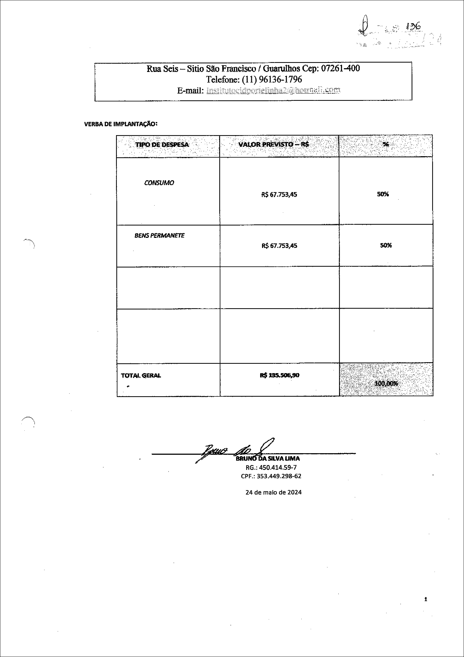
J
:'l;Ã. !..
Telefone: (1 1) 96136-1796
E-ixlai]: i!:!:siB]: :: :::.:: ;! ]ii::,;-!'Íi::i li li: ,: :i :l\ i i:
VERBA DEIMP!.ANTAÇÃO
VALOR PnEUStO - iB
CONSUMO

= | BENSPERMANETE | R$67.753,45 | 5©%
= | BENSPERMANETE | R$67.7S3,4S | 5©%
RG.; 450.414.59-7
CPF.: 353.449.298-62
24 de Maio de 2024

